Zveme všechny volejbalisty i volejbalistky a
zejména současné i bývalé hráče
a přátele Dobešky na

5. memoriál Vráti Řezníčka

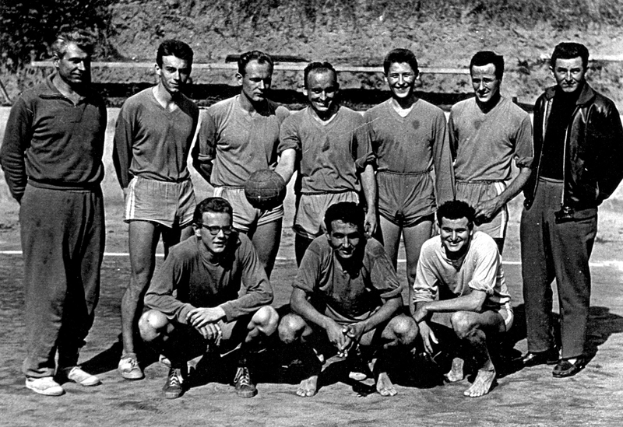

Kdy: V sobotu 13. září od 9:00
Kde: Kurty TJ Podolí – Dobeška
Jak: Bus č.124 na zastávku Dobeška, cca 200m pešky

Příchozí budou rozděleni do výkonnostních skupin a jednotlivé týmy budou rozlosovány. Účast prosím potvrďte Horkáčovi na tel. 777590075, či email horkyt.tom@gmail.com

